**14.03.2023**

**6 клас**

**Українська мова**

**Срембицька Л.А.**

**Числівник як частина мови**

Мета: поглибити знання учнів про числівник як частину мови, пояснити принцип поділу числівників на групи; навчити знаходити числівники у тексті, відрізняти відінших частин мови, що мають числове значення; розвивати зв’язне мовлення, пам'ять, логічне мислення учнів; виховувати культуру мовлення, вміння поважати чужу думку.

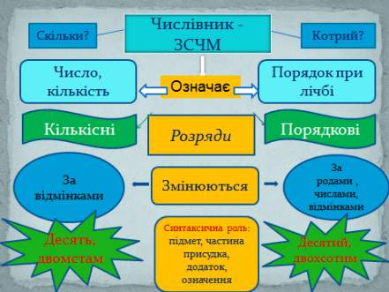

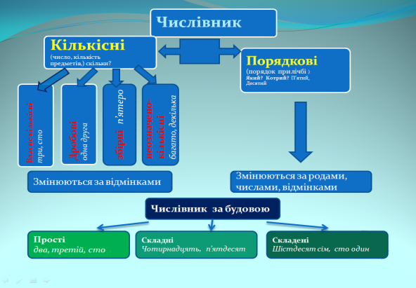Кількість предметів позначають числівники. Тільки вони роблять це найвдосконаліше.

Цікаво є граматична доля числівника. Він зародився з різних частин мови. 1,2,3,4 були колись прикметниками. Але найкраще зберіг прикметникові особливості числівник один (наприклад *один палець - одне дерево*).

Деякі іменники дали життя числівникам. Наприклад числівник 5 походить від іменника п’ясть (рука) і мав мав значення числа: «5 пальців на п’ясті (руці)».

Цікавим є походження числівника 40, який теж походить від іменника. Гадають, що походження цього числівника можна пояснити так. У давні часи в’язка білячих шкурок кількістю чотири десятки була своєрідною «ходячою монетою». Її завжди тримали в мішку, який називався сорок. Поступово назва мішка стала сприйматися як число 40.

**Відеоскрайбінг**

<https://www.youtube.com/watch?v=tHr_0T8y1lk>

**Лінгвістичнагра**

У кожному ряді слів сховалися «зайві».Списати, підкреслюючи їх, обґрунтувати свою думку. До якої частини мови належать ці слова?

1) Чотири, один, п’ятірка, шостий.

2) Ходять, п’ять, сидять, стояти.

3) Восьмий, далекий, восьмиповерховий, давній.

4) Два, двійня, двійка, дворіччя.

5) Сорока, рушниця, мішок, сорок.

6) Бігти, червоніти, їсти, п’ятий.

7) Дев’яносто, сто, двадцять, другий.

**Домашнє завдання:**

* Параграф52,правила с.164
* Вправа 433

.